PENGARUH PANJANG PENYALURAN TAMBAHAN

PADA BALOK BETON BERTULANG

ELFANIA BASTIAN
Fakultas Teknik, Univeristas Muhammadiyah Sumatera Barat, jl. Pasir Kandang No.4 Koto Tangah Padang
email: elfania_bastian@ymail.com

Abstract
Pada konstruksi bangunan khususnya gedung, beton bertulang merupakan salah satu pilihan terbaik. Hal ini disebabkan oleh kemampuan beton dalam menahan tekan dikombinasikan dengan baja yang memiliki kemampuan menahan tarik. Salah satu elemen struktur yang biasanya menggunakan beton bertulang adalah balok. Kemampuan balok menahan beban dipegaruhi oleh interaksi antara tulangan baja dengan beton yang berada disekelilingnya yang disebut lekatan (bond). Selain lekatan, kinerja beton bertulang juga dipengaruhi oleh panjang penyaluran tambahan. Analisis pengaruh lekatan dan panjang penyaluran tambahan pada balok beton bertulang dilakukan dengan menggunakan model numeric dengan jenis tulangan yang berbeda. Dimana panjang penyaluran tambahan divariasikan 100mm dan 250mm. Tulangan yang digunakan adalah tulangan baja. Hasil analisis menjelaskan bahwa penambahan penyaluran tambahan mampu meningkatkan kapasitas balok pada beton dengan lekatan sempurna ataupun dengan menggunakan bond model.

Keywords: Balok, Beton Bertulang, Kapasitas Balok

PENDAHULUAN
Beton bertulang merupakan gabungan dari beton dan tulangan baja. Beton merupakan bahan yang memiliki kekuatan tekan yang tinggi akan tetapi memiliki kekuatan tarik yang rendah. Sedangkan tulangan baja akan memberi kekuatan tarik yang besar. Pada penerapannya dilapangan diharapkan dengan adanya kelebihan masing-masing elemen tersebut, maka penggunaan beton bertulang menjadi sangat efisien untuk memikul beban pada struktur, sesuai dengan kapasitas dan umur layan yang ditetapkan.
Beton bertulang memiliki kelebihan diantaranya yaitu (Jack. C, 2004) :
- Beton memiliki kuat tekan yang relatif lebih tinggi debanding dengan kebanyakan bahan lain.
- Beton bertulang mempunyai ketahanan yang tinggi terhadap api dan air.
- Struktur beton bertulang sangat kokoh
- Beton bertulang tidak memerlukan biaya pemeliharaan yang tinggi.
- Dibandingkan dengan bahan lain, beton bertulang memiliki usia layan yang sangat panjang.
- Merupakan bahan yang ekonomis.
- Beton bertulang bisa di cetak menjadi berbagai bentuk yang beragam.
- Bahan-bahan pembuatan beton bertulang mudak diperoleh.
- Pengerjaan tidak hanya bisa dilakukan oleh tim ahli.
Kinerja atau kemampuan balok beton bertulang dalam menahan beban dipengaruhi oleh beberapa hal. Diataranya, panjang penyaluran tambahan. Panjang penyaluran tambahan adalah panjang/ jarak antara tumpuan dan pinggir balok. Selain itu dipengaruhi juga oleh lekatan (bond) yang merupakan interaksi antara tulangan baja dengan beton yang berada disekelilingnya, yang akan mencegah terjadinya slip dari baja relatif terhadap beton. Sehingga masing-masing elemen dapat berfungsi dengan baik. Selain itu
Kajian mengenai lekatan antara baja dan beton terus berkembang. Salah satunya permodelan yang dilakukan oleh J.Larralde (1992). Kajian ini perlu dilakukan mengingat pada pengerjaan konstruksi lekatan baja dan beton sulit untuk mencapai kondisi lekat sempurna (Perfect bond). Pada penelitian ini di analisa pengaruh panjang penyaluran tambahan 100 mm dan 250 mm. Dengan memvariasikan lekatan baja dan beton menggunakan metode numerik.

METODE PENELITIAN
Analisis numerik dilakukan dengan bantuan perangkat lunak komputer berbasis metode elemen hingga ATENA (Cervenka, 2011). Analisis dilakukan pada balok beton bertulang dengan penampang dan ukuran seperti yang terlihat pada gambar 1.

Gambar 1. Balok beton bertulang untuk pengujian

Tabel 1. Propertis Balok
Uraian | Notasi | Satuan | Besar
Panjang Balok  Lebar Balok  Tinggi Balok  Tinggi efektif  Panjang Bentang Geser  Jarak Antar Beban | L  b  h  d  a  m | mm  mm  mm  mm  mm  mm | 2500  250  500  455.5  1000  500

Material
Beton pada permodelan elemen hingga menggunakan material SBETA karena pada material ini sifatnya diasumsikan sama dengan sifat beton pada umumnya. Pada permodelan ini kuat tekan beton diasumsi kan sebesar 30 MPa. Sedangkan modulus elastisitas , poisson’s ratio dan tensile strength dihitung oleh perangkat lunak Atena. Untuk lebih jelasnya material propertisnya beton bisa dilihat pada Tabel.2

Tabel 2. Propertis material beton
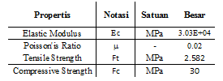

Tabel 3. Propertis material tulangan baja

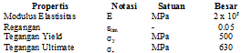

Permodelan Bond Model (Model Linier Local Bond Stress-Slip)

Permodelan lekatan antara tulangan dan beton diasumsikan berperilaku linier. Dengan mengacu kepada hasil pengujian J.Larralde (1992), model linier dapat ditentukan seperti yang diperlihatkan dalam Gambar 2.

Gambar 2. Permodelan Linier Local Bond Stress-Slip

Variasi Model Numerik
Balok beton bertulang pada permodelan ini divariasikan bersarkan jenis lekatan yaitu perfect bond dan bond model. Yang di variasikan dengan perbedaan panjang penyaluran tambahan. Seperti pada tabel 4.
Tabel 4. Variasi model numeric

HASIL DAN PEMBAHASAN
Setelah dilakukan analisis secara numerik. Balok beton bertulang dengan variasi panjang penyaluran tambahan 100 mm dan 250 mm diperoleh hasil yang digambarkan dlam kurva beban vs deformasi. Untuk hasil yang lebih baik maka analisa dilakukan menggunakan dua jenis lekatan. Yaitu dengan prinsip lekatan sempurna dan menggunakan bond model.

Hasil analisa menujukkan bahwa panjang penyaluran tambahan memiliki konstribusi dalam meningkatkan kemampuan balok dalam menahan beban. Seperti terlihat pada gambar 3. Balok dengan panjang penyaluran 100 mm memiliki kapasitas maksimum sebesar 360,3 kN. Dengan adanya penambahan panjang penyaluran tambahan menjadi 250 mm maka kapasitas balok beton bertulang meningkat menjadi 433,4 kN sebesar 16,86%. Selain itu pada gambar 3 dapat dilihat saat panjang penyaluran 250mm deformasi mencapai 7,23 cm sedangkan dengan panjang penyaluran tambahan 100 mm deformasi saat beban maksimum 6,27 mm.

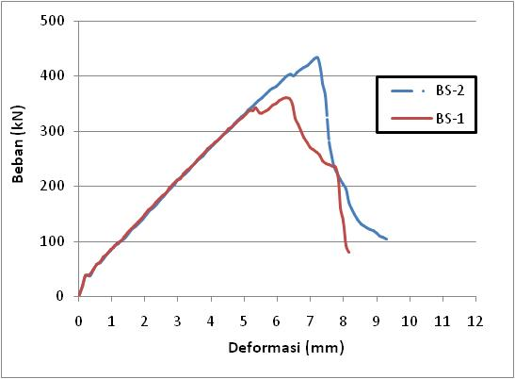Gambar 3. Beban vs Deformasi Panjang Penyaluran Tambahan 250 mm
Analisis dengan menggunakan Bond Model, permodelannya dibuat dengan menggunakan model linier. Digunakan data eksperimental J.Larralde 1992 yang dimodelkan dalam bentuk linier. Penggunaan model bond dimaksudkan agar memperkuat hasil analisa mengenai pengaruh panjang penyaluran tambahan. Saat digunakan bond model, hasil menunjukkan bahwa dengan menambah panjang penyaluran tambahan, kapasitas balok dapat meningkat sebesar 26,67%. Yang digambarkan dalam gambar 4

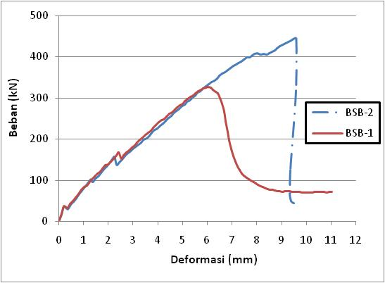
Gambar 4. Beban vs Deformasi Panjang Penyaluran Tambahan 100 mm

SIMPULAN
Berdasarkan hasil dari analisa numerik diketahui bahwa panjang penyaluran tambahan memiliki pengaruh terhadap kapasitas balok dalam menahan beban. 16,86% untuk permodelan lekatan sempurna dan 26,67% dengan menggunakan bond model.

UCAPAN TERIMAKASIH
Alhamdulillah dengan rahmat Allah penulis dapat menyelesaikan penelitian ini. Terimakasih untuk keluarga, dan FT.UMSB atas dukungan dan doa.

DAFTAR PUSTAKA
Baja Tulangan Beton (SII 0136-84)
Cervenka, V. Jendele, L. and Cervenka, J. “ATENA Program Documentation Part 1, Theory” Prague, February 23. 2011.
Jack,C .Cormac, MC. “Desain Beton Bertulang” . Erlangga, Jakarta. 2004.
Jensen, A, Chenoweth,H. “Kekuatan Bahan Terapan”. Erlangga, Jakarta. 1991
Larralde,J.and Rodriguez. Silva. “Bond and Slip of FRP Rebars in Concrete”. Journal of Materials in Civil Engineering, Vol. 5, No.1. February, 1993
Morita, S. and Fujii, S. (1982), “Bond Capacity of Deformed Bars Due to Splitting of Surrounding Concrete”, Bond in Concrete, edited by Bartos. P., Applied Science Publisher, pp. 331-341.
Paulay, T and R.Park. “Reinforced Concrete Structure”. John Wiley &Sons. Inc. United States of America. 1975

